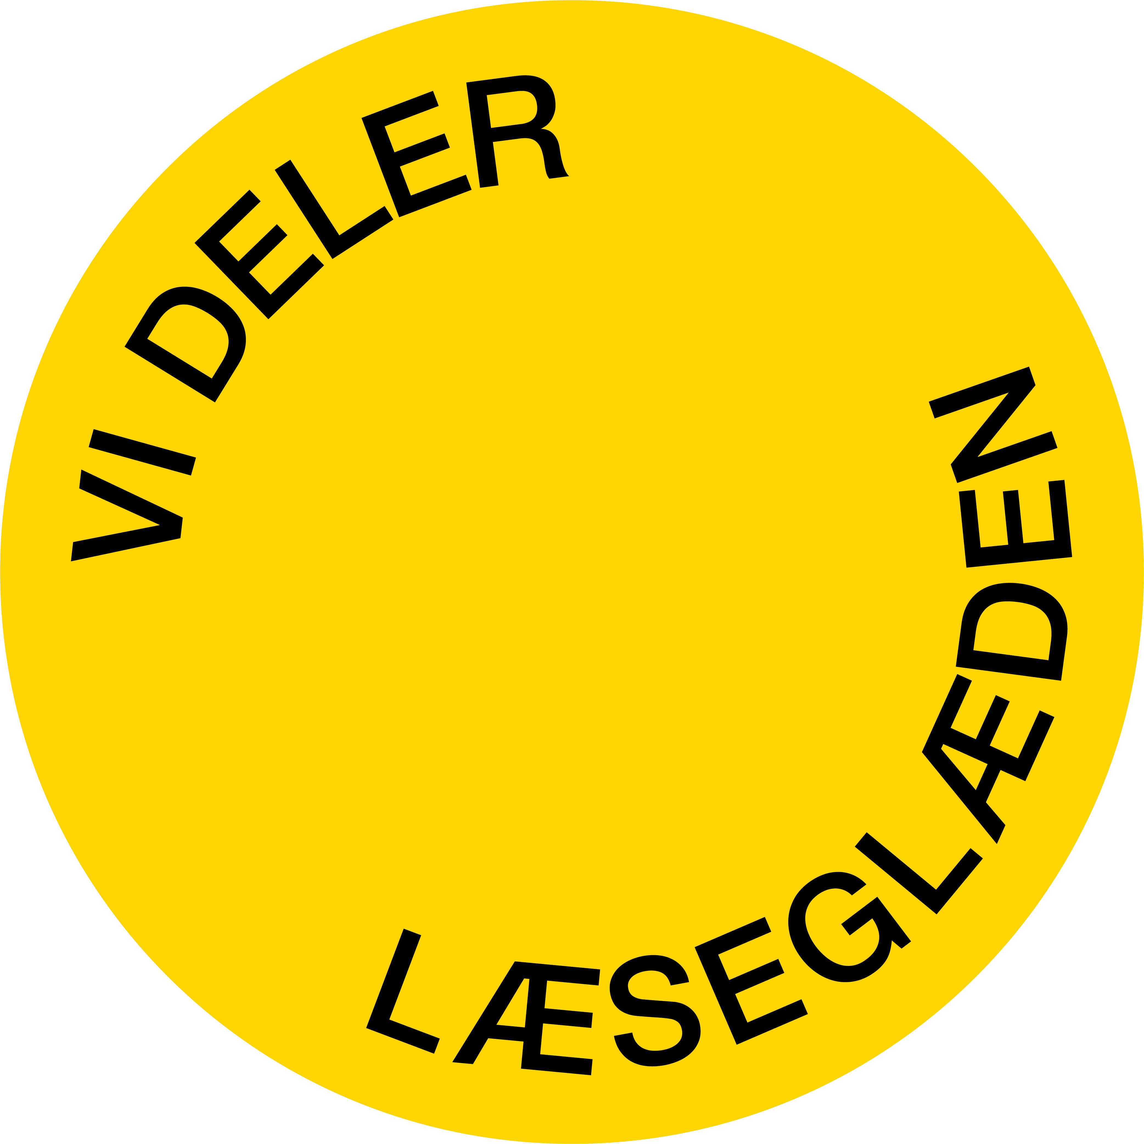
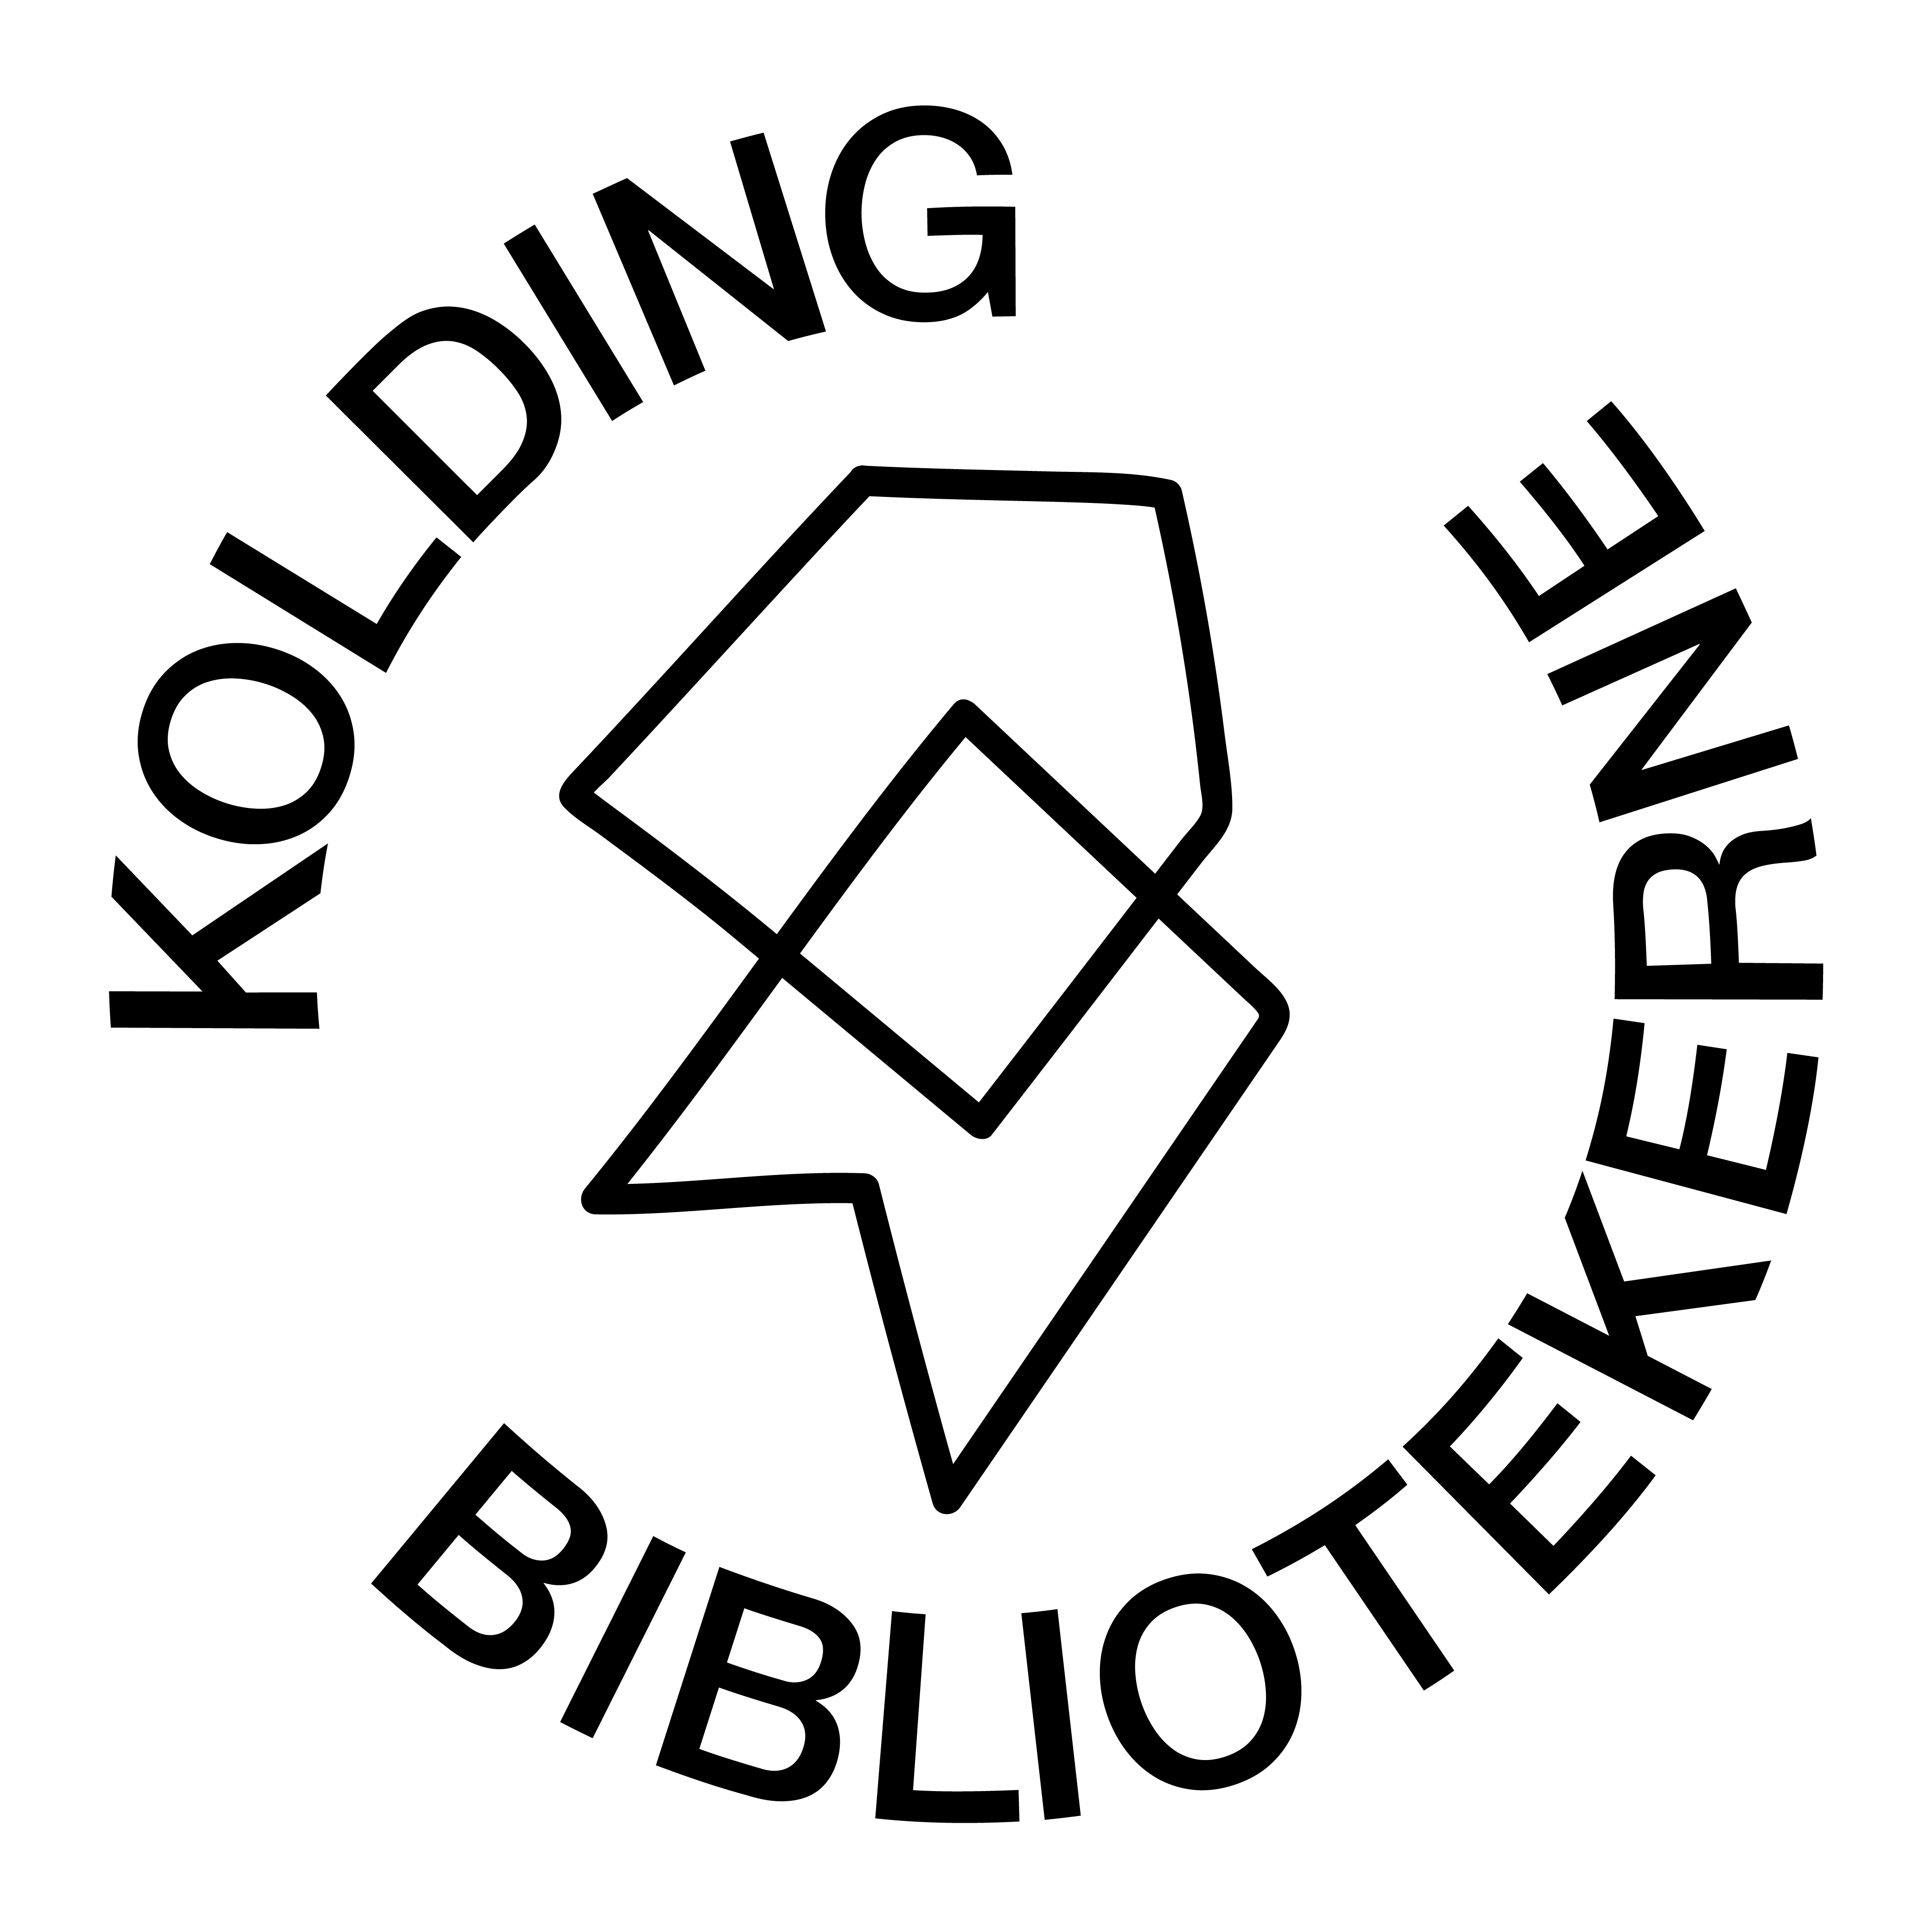
Book Challenge 2025
Vigtige datoer

Primo september | Hver klasse får besøg af Jane og Debbie, som vil aflevere en kasse bøger med ca. 30 bøger til låns indtil Book Challenge er afviklet. De vil også introducere jer til de forskellige challenges. Besøget aftales nærmere med læreren efter booking af forløbet.  Sammen med bøgerne udleveres 4 plakater med instruks og vurderingskriterier til de 4 udfordringer til at hænge op i klassen.
September-oktober-november | Der arbejdes i klassen med at løse én udfordring i hver kategori
Senest mandag, den 17. november | Aflevering af elevprodukter.  Alle produkter sendes til Debbie Ørskov på mail debor@kolding.dk  Se afleveringsformater på plakaten for den enkelte challenge.  Alle produkter vil kunne ses fra ca. en uge før det afsluttende event, den 10. december, via et link, som sendes ud til lærerne.
Onsdag, den 10. december 2025, kl. ca. 9-12  (endeligt program primo november) | Vi mødes på Kolding Bibliotek til et brag af et event, hvor vi skal se jeres flotte produktioner og jeres live-præsentationer.  Til slut afsløres vinderne i de enkelte kategorier.
Uge 51 – ugen efter eventet | Klassens bøger bliver afhentet på skolerne. Det aftales nærmere ved afslutningseventet.  Vinderklasserne modtager deres præmier.
December | Elevresultaterne og billeder fra eventet kan ses på hjemmesiden og sociale medier.  På hjemmesiden lægges også links til bibliotekssystemet med elevernes foretrukne bøger
Januar 2026 | Udstilling på biblioteket i Kolding og lokalbibliotekerne af elevernes resultater

